РОССИЙСКИЙ УНИВЕРСИТЕТ ДРУЖБЫ НАРОДОВ
Факультет физико-математических и естественных наук
Кафедра фундаментальной информатики и информационных технологий

ОТЧЕТ
ПО ЛАБОРАТОРНОЙ РАБОТЕ №4
Дисциплина: Архитектура компьютеров

Студент: Герчет Вячеслав
Группа: НКАбд-03-25
Студ. билет № 1132255650
Преподаватель: Штепа Кристина Александровна

МОСКВА
2025 г.
Содержание
1. Цель работы
2. Задание
3. Теоретическое введение
4. Выполнение лабораторной работы
4.1 Программа Hello world!
4.2 Транслятор NASM
4.3 Расширенный синтаксис командной строки NASM
4.4 Компоновщик LD
4.5 Запуск исполняемого файла
5. Самостоятельная часть
6. Выводы
7. Список литературы

1. Цель работы
Освоение процедуры компиляции и сборки программ, написанных на ассемблере NASM.
2. Задание
1) Создать программу hello.asm, которая выводит сообщение 'Hello world!'.
2) Создать программу lab4.asm, которая выводит имя и фамилию студента.
3) Выполнить компиляцию, компоновку и запуск программ.
4) Подготовить отчёт с иллюстрациями всех этапов.
3. Теоретическое введение
Ассемблер — язык низкого уровня, предназначенный для работы с архитектурой процессора. NASM (Netwide Assembler) — популярный ассемблер для Linux, использующий Intel-синтаксис. Основные этапы работы: написание исходного кода, трансляция (nasm), компоновка (ld), запуск программы.
4. Выполнение лабораторной работы
4.1 Программа Hello world!
Создать файл hello.asm и написать код, выводящий строку 'Hello world!'.
Рис. 4.1 – Переход в каталог лабораторной работы №4
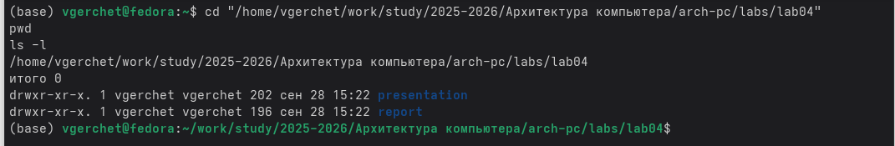

рис 4.2 – с помощью команды gedit открыл редакторе
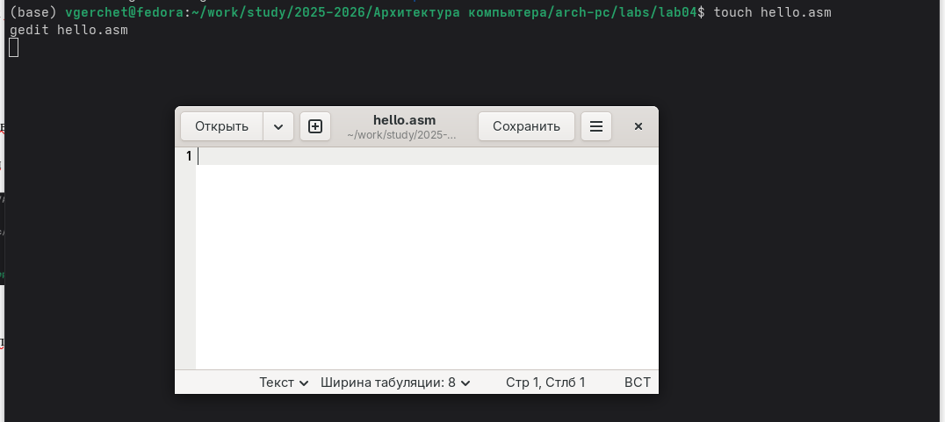
рис 4.3 – исходный код программы hello.asm
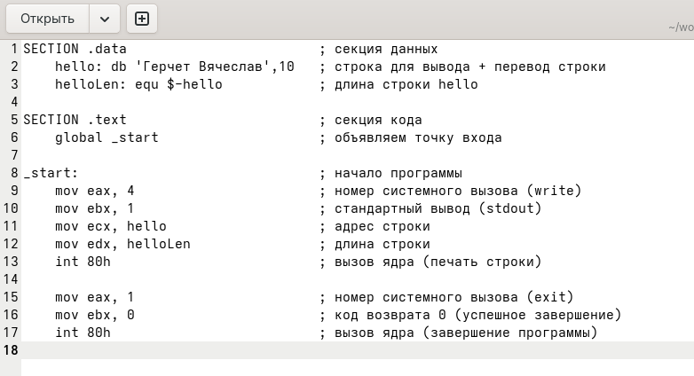

4.2 Транслятор NASM
Выполнить команду nasm -f elf hello.asm для трансляции программы.
Рис 4.4 - Трансляция исходного файла hello.asm в объектный файл hello.o
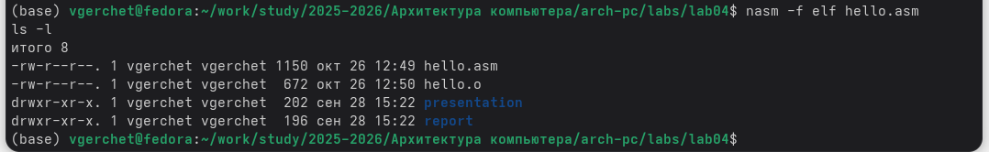
4.3 Расширенный синтаксис командной строки NASM
Использовать команду nasm -o obj.o -f elf -g -l list.lst hello.asm.
Рис 4.5 - Использование расширенного синтаксиса NASM с генерацией obj.o и list.lst
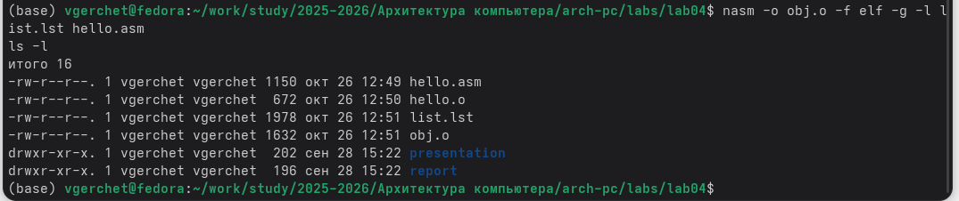
4.4 Компоновщик LD
Выполнить компоновку: ld -m elf_i386 hello.o -o hello.

Рис 4.6 - Компоновка объектных файлов в исполняемые файлы hello и main
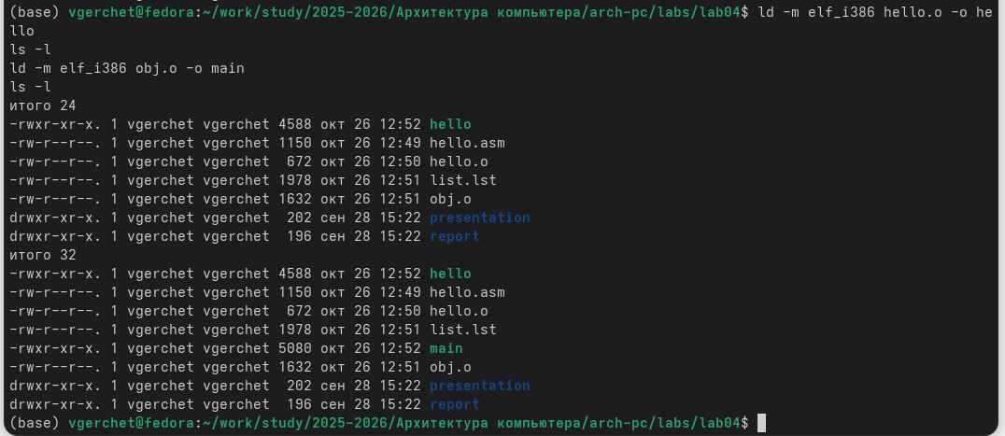
4.5 Запуск исполняемого файла
Запустить программу ./hello и убедиться, что она выводит 'Hello world!'.
Рис 4.7 - запуск исполняемого файла
5. Самостоятельная часть
Создать копию hello.asm под именем lab4.asm, изменить текст на 'Герчет Вячеслав', выполнить трансляцию, компоновку и запуск.
Рис 4.8 – открываю редактор

рис 4.9 – меняю текст на hello: db 'Герчет Вячеслав',10
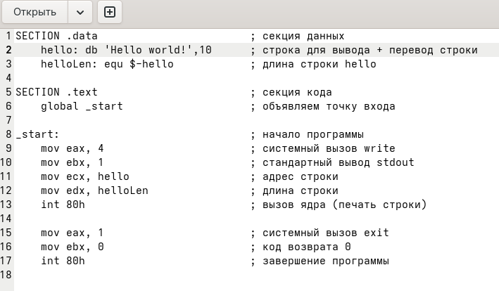
рис 4.10 - Компоновка объектного файла в исполняемый файл, запуск программы lab4.asm с персонализированным выводом.
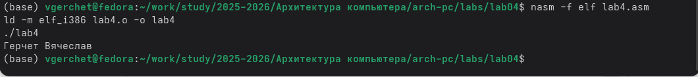

Рис. 4.11 – Загрузка файлов лабораторной работы №4 на GitHub
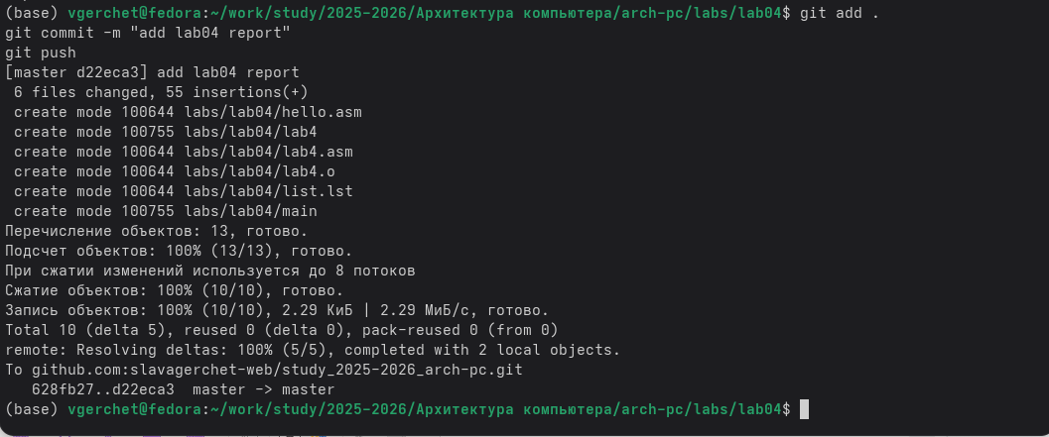
6. Выводы
В ходе лабораторной работы были изучены принципы компиляции и сборки программ на языке NASM. Созданы и протестированы программы, выполняющие вывод сообщений. Получены практические навыки работы с ассемблером и утилитами nasm и ld.
7. Список литературы
1. Офиц. сайт NASM — https://www.nasm.org/?srsltid=AfmBOooKsJGx6Que_Iz2TsByT-xNcV-i3bfE2sqVoH5RBCAwErLXF-VQ

2. Документация по LD (GNU Linker). — https://sourceware.org/binutils/docs/ld.pdf

3. *Ассемблер для начинающих*. https://av-assembler.ru/asm/afd/assembler-for-dummy.htm

